**УО «Белорусский государственный университет информатики и**

**радиоэлектроники»**

**Кафедра ПОИТ**

**Отчет по лабораторной работе №1.4**

**по предмету**

**Основы Алгоритмизации и Программирования**

**Вариант 1**

**Выполнил**

**Андросов И.С.**

**Проверила**

**Данилова Г.В.**

Группа:

**8**51001

**Минск 2018**

**Задание**

Вычислить A1 x + A2 x2 + A3 x3 + … + AN xN, используя схему Горнера. В соответствии со схемой Горнера данный многочлен преобразуется к виду:

(…((AN x+ AN-1)x + AN-2)x + … + A1)x.

**Код программы**

**(Delphi)**

**program** laba_1_4;

{$APPTYPE CONSOLE}

**uses**

SysUtils;

**var**

N, X, i, Sum, Temp: Integer;

MyArray: **array of** Integer;

IsCorrect: Boolean;

**begin**

WriteLn('This program calculates A1*x + A2*x^2 + A3*x^3...AN*x^N using the Horner Scheme.', #10+

'Enter N [2;8]:');

IsCorrect := false;

**repeat**

**try**

ReadLn(N);

**if** (N > 1) **and** (N < 9) **then**

IsCorrect := true

**else**

WriteLn('Enter number from interval [2;8]:');

**except**

WriteLn('Check entered data (enter number from interval [2;8]):');

**end**;

**until** IsCorrect;

SetLength(MyArray, N);

Temp := Length(MyArray) - 1;

IsCorrect := false;

**for** i := 0 **to** Temp **do**

**begin**

Writeln ('Enter ', i + 1, ' element of the sequence [1;8]:');

**repeat**

**try**

ReadLn(MyArray[i]);

**if** (MyArray[i] > 0) **and** (MyArray[i] < 9) **then**

IsCorrect := true

**else**

WriteLn('Enter number from interval [1;8]:');

**except**

WriteLn('Check entered data (enter number from interval [1;8]):');

**end**;

**until** IsCorrect;

**end**;

WriteLn('Enter X [1;8]:');

IsCorrect := false;

**repeat**

**try**

ReadLn(X);

**if** (X > 0) **and** (X < 9) **then**

IsCorrect := true

**else**

WriteLn('Enter number from interval [1;8]:');

**except**

WriteLn('Check entered data (enter number from interval [1;8]):');

**end**;

**until** IsCorrect;

Sum := (MyArray[N - 1] * X + MyArray[N - 2]) * X;

Temp := Length(MyArray) - 3;

**for** i := Temp **downto** 0 **do**

Sum := (Sum + MyArray[i]) * X;

WriteLn(Sum);

ReadLn;

**end**.

**Код программы**

**(С)**

#include <stdio.h>

int main()

{

    int X, N, MyArray[8], Sum;

    printf("This program calculates A1*x + A2*x^2 + A3*x^3...AN*x^N using the Horner

Scheme. **\n**Enter N [1;8]:**\n**");

    scanf("%d", &N);

    if ( N > 2 && N < 8)

    {

        for (int i = 0; i < N; i++)

        {

            printf("Enter %d element of the sequence [1;8]:**\n**",i + 1);

            scanf("%d**\n**", &MyArray[i]);

        }

        printf("Enter X [1;8]:**\n**");

        scanf("%d**\n**", &X);

        Sum = (MyArray[N - 1] * X) + MyArray[N - 2];

        for (int i = N - 3; i > 0; i--)

            Sum = (Sum + MyArray[i]) * X;

        printf("%d", Sum);

    }

    else

        printf("Enter number from interval [2;8].");

    return 0;

}

**Скриншоты**

**(Delphi)**

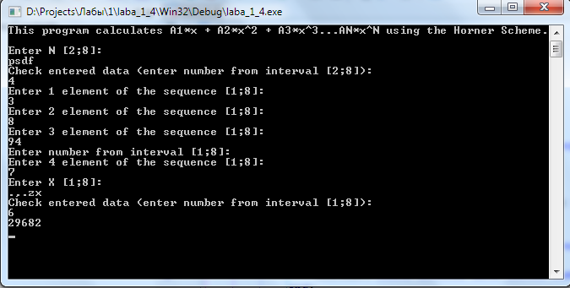

**(С)**

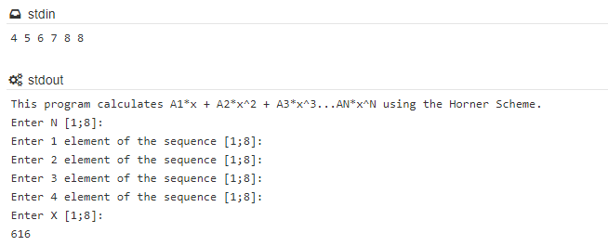

**Схема алгоритма**